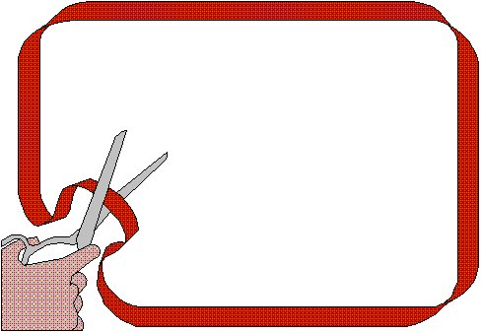

الدولة الأموية
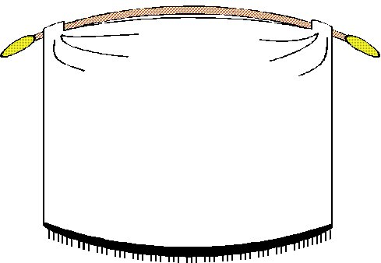

قامت الدولة الاموية على يد ................
واتخذ ........عاصمة للدولة واستمر الحكم لمدة
........سنة .توسعت حدود الدولة حتى وصلت
الى .............شرقاً والى ساحل .................
غرباً.

صلي بين العامودين :_
1 | طارق بن زياد |  | قائد الفتح ببلاد المغرب
2 | محمد بن القاسم |  | فاتح الأندلس
3 | عقبة بن نافع |  | قائد الفتح ببلاد السند

